EXTRA EXERCISES, učbenik str. 86
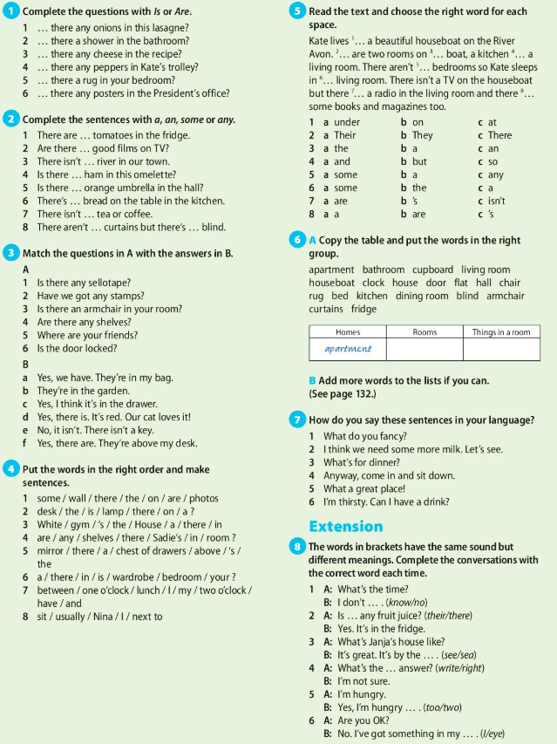
Prevod težjih navodil: 4. Besede postavi v pravi vrstni red, da dobiš povedi. 5. Besedilo dopolni z besedami, ki jih najdeš pod besedilom. 6. Preriši preglednico in dane besede razvrsti v prave stolpce. Dodaj še več besed, ki se jih spomniš, pomagaj si s str. 132 v učbeniku. 7. Prevedi v slovenščino. 8. Besede v oklepajih imajo enako izgovorjavo in različen pomen. Dopolni pogovor s pravimi besedami.

